

конструктор интернет-магазинов

[http://7910.org](http://7910.org/) [support@7910.org](mailto:support@7910.org)

ICQ #7910-003 +380444912155

**Руководство пользователя**

**по работе с панелью**

**просмотра статистики**

**Об этом руководстве**

7910 E-COMMERCE

Это руководство содержит всестороннее описание того, как работать с панелью управления статистики в конструкторе сайтов от компании 7910 e-commerce.

В разделе **Настройки** можно просмотреть общие отчеты по статистике, а также установить общие настройки для счетчика посещений и рассылки. В разделе **Ссылки(referer)** описана работа со средствами просмотра ссылающихся страниц, определения заходов с поисковых систем и анализа поисковых запросов посетителей. Раздел **Посетители** посвящен работе с просмотром детальной информации о посетителях: IP адреса, Страны, Регионы, Операцыонные системы, Браузеры, Характеристики браузеров, Экранные разрешения, Количество цветов, Cookies, JavaScript. В разделе **Страницы** отображаются данные по количеству просмотров каждой страницы вашего сайта, пути по сайту, точки входа (первые страницы в сессии), точки выхода (последние страницы в сессии), количество и продолжительность просмотра страниц одним посетителем. Раздел **Отчеты** описывает просмотр статистической информации в виде файла Microsoft Excel, Microsoft Word или Adobe Acrobat.

**Сопутствующие документы**

Полный комплект документации по сервисам компании 7910 e-commerce состоит из таких частей:

*  Краткая инструкция по созданию и настройке интернет-магазина
* Руководство пользователя по работе с панелью управления интернет-магазином
* Руководство пользователя по работе с панелью просмотра статистики
* Инструкции по инсталляции и настройке скрипта интернет-магазина
* Руководство пользователя по работе с панелью партнерской программы
* Инструкции по дополнительным платным услугам

**Краткое содержание**

[Настройки 3](#_Toc276081124)

[Личные настройки 3](#_Toc276081125)

[Общая статистика 7](#_Toc276081126)

[Общая посещаемость 11](#_Toc276081127)

[Хосты 13](#_Toc276081128)

[Хиты 16](#_Toc276081129)

[Сессии 19](#_Toc276081130)

[Ссылки(referer) 22](#_Toc276081131)

[Ссылающиеся страницы 22](#_Toc276081132)

[Ссылающиеся домены 24](#_Toc276081133)

[Форумы 26](#_Toc276081134)

[Каталоги 28](#_Toc276081135)

[Поисковые системы 30](#_Toc276081136)

[Ключевые слова 32](#_Toc276081137)

[Посетители 34](#_Toc276081138)

[IP адреса 34](#_Toc276081139)

[Страны 37](#_Toc276081140)

[Регионы 40](#_Toc276081141)

[Браузеры 45](#_Toc276081142)

[Характеристики браузеров 47](#_Toc276081143)

[Экранные разрешения 48](#_Toc276081144)

[Количество цветов 50](#_Toc276081145)

[Cookies 52](#_Toc276081146)

[JavaScript 54](#_Toc276081147)

[Страницы 56](#_Toc276081148)

[Популярность 56](#_Toc276081149)

[Пути по сайту 59](#_Toc276081150)

[Точки входа 61](#_Toc276081151)

[Точки выхода 63](#_Toc276081152)

[Глубина просмотра 65](#_Toc276081153)

[Продолжительность просмотра 66](#_Toc276081154)

[Отчеты 68](#_Toc276081155)

[В виде Excel файла 68](#_Toc276081156)

[В виде Word файла 70](#_Toc276081157)

[В виде PDF файла 71](#_Toc276081158)

# Настройки

## Личные настройки

В данном разделе Вы можете управлять настройками счетчика посещений Вашего сайта. Вы можете изменить цвет счетчика, а так же настроить периодичность автоматической отправки отчета о посещаемости на Ваш e-mail. Здесь также выводится общая информация о количестве посетителей, которые в данный момент находятся на сайте, а так же о дате, с которой ведется подсчет статистики.

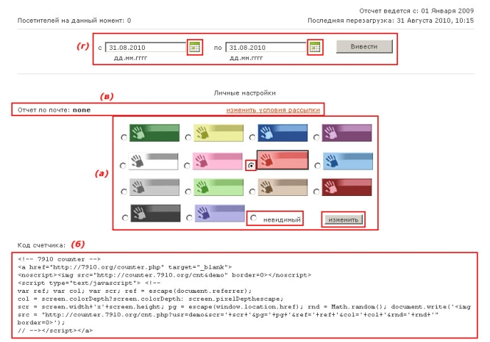

**Изменение цвета счетчика посещений** **(a)**

Вы можете изменить цвет счетчика посещений, выбрав один из предложенных вариантов, наиболее подходящих к дизайну Вашего сайта. Для этого необходимо щелкнуть левой кнопкой мыши по кружку слева от желаемого счетчика, и затем нажать кнопку «Изменить».

Вы так же можете выбрать вариант **невидимый**. Тогда счетчик вообще не будет отображаться на Вашем сайте, однако подсчет статистики будет вестись в полном объеме.

После нажатия на кнопку «Изменить» цвет счетчика автоматически поменяется на страницах Вашего сайта. Вы сможете в этом убедиться, перезагрузив страницу сайта.

**Код счетчика** **(б)**

Счетчик посещений устанавливается в магазине, созданном в нашей системе, автоматически. Никаких дополнительных действий производить не надо. Счетчик выводится в правой части Вашего магазина ниже всех боксов. На счетчике выводятся три цифры. Самая верхняя цифра означает сколько страниц просмотрено за сегодняшний день. Среднее число означает сколько пользователей за сегодня посетило Ваш сайт. Нижняя цифра показывает, сколько всего уникальных посетителей было на Вашем сайте с самого начала его появления в Интернете. Наблюдая за этими цифрами, Вы можете оперативно оценивать посещаемость Вашего сайта за сегодня.

H:\7910\server\18\MANUAL\index_files\chapter3.jpg

Однако, может возникнуть ситуация, когда Вы захотите использовать Ваш счетчик на каких-либо страницах, созданных вне нашего конструктора интернет-магазинов. Допустим, Вы используете какой-нибудь скрипт гостевой книги, который размещен на стороннем хостинге, и подключен к одному из Ваших субдоменов. При этом Вы хотите, чтобы посещаемость Вашей гостевой книги тоже учитывалась в общей статистике. Тогда Вам необходимо скопировать приведенный html-код счетчика и вставить его на страницы Вашей гостевой книги. Цвет счетчика при этом будет таким же, как и в магазине. При изменении цвета счетчика в настройках, код счетчика повторно устанавливать не надо.

**Изменение условий рассылки** **(в)**

Вы можете настроить рассылку отчета по статистике посещений на Ваш e-mail. Это может быть удобней, чем время от времени заходить в панель управления и смотреть статистику.

Для настройки рассылки перейдите по ссылке **изменить условия рассылки**. Вы попадете на страницу, где сможете изменить условия рассылки.

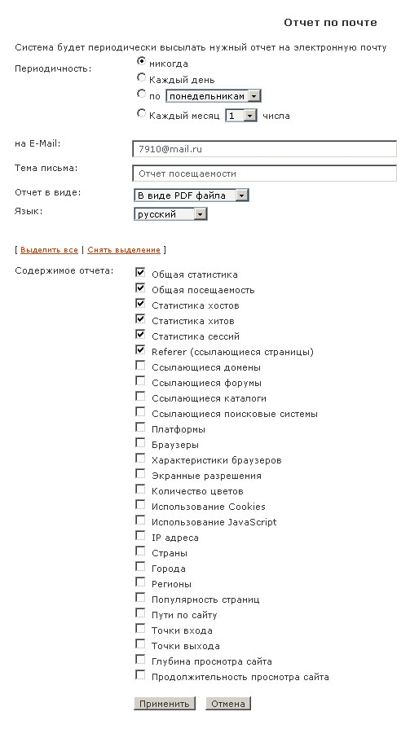

**Периодичность**

Укажите периодичность, с которой Вам будет отправляться отчет. Выберите пункт «Никогда», чтобы отписаться от рассылки по статистике. Вы так же можете получать отчет каждый день, раз в неделю или раз в месяц.

**на E-Mail**

Укажите адрес электронной почты, на который будет отправляться отчет. Изначально здесь указан адрес, который Вы использовали при регистрации магазина. Здесь Вы можете изменить адрес, но только для рассылки отчетов по статистике, основной адрес останется прежним.

**Тема письма**

Укажите текст, который будет отображаться в поле «тема» письма с отчетом по статистике. Затем Вы можете использовать этот текст для настройки фильтра в Вашем почтовом клиенте, чтобы письма со статистикой складывались в определенную папку.

**Отчет в виде**

Выберите формат, в котором Вы хотите получать отчет. Вы можете выбрать формат Microsoft Word, Excel, или PDF (необходима программа Adobe Acrobat Reader, которую можно бесплатно скачать в интернете).

**Язык**

Укажите язык, на котором Вы хотите получать отчеты. Вы можете выбрать русский, английский или украинский языки.

**Содержимое отчета**

Выделите здесь те отчеты, которые Вы хотите получать в письме. Перечень и содержимое отчетов соответствует перечню отчетов в панели управления статистикой (см. руководство пользователя по соответствующим разделам).

Нажмите кнопку **Применить**, чтобы сохранить изменения.

Выбор периода отчетов **(г)**

Здесь Вы можете задать период, за который будут формироваться отчеты. По умолчанию здесь установлен период один день — текущая дата. Вы можете выбрать и любой другой период, воспользовавшись интерактивным календарем, который вызывается при нажатии на кнопку рядом с полем ввода даты, либо введя даты вручную. Установив нужный период, нажмите кнопку «Вывести». Впрочем, задать период отчетности Вы сможете и непосредственно в каждом отчете.

## Общая статистика

В этом разделе сервиса статистики отображаются все посетители с детальной статистикой по каждому посетителю. Это очень удобно для анализа посещаемости сайта, так как сводная статистика, которую обычно предоставляют подобные сервисы, не дает возможности детально изучить каждого посетителя. Основной особенностью, отличающей нашу статистику от остальных сервисов, является возможность узнать, сколько времени провел каждый посетитель на сайте, какие страницы он посетил и как перемещался по сайту.

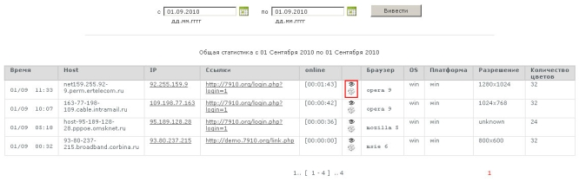

**Выбор периода отчета**

В верхней части расположены два поля для ввода даты. Здесь Вы можете задать период, за который будет формироваться данный отчет. По умолчанию здесь установлен период один день — текущая дата. Вы можете выбрать и любой другой период, воспользовавшись интерактивным календарем, который вызывается при нажатии на кнопку рядом с полем ввода даты, либо введя даты вручную. Установив нужный период, нажмите кнопку «Вывести».

Отчет представляется в виде таблицы, которая имеет следующие поля (более подробное описание сути параметров будет приведено в соответствующих разделах руководства пользователя по сервису статистики):

**Время**

Здесь указывается время, когда данный посетитель пришел на Ваш сайт.

**Host**

Это уникальный идентификатор компьютера в сети интернет, с которого пользователь зашел на Ваш сайт. Т.е. это и есть идентификатор самого пользователя.

**IP**

IP-адрес компьютера. Он может повторяться у разных пользователей (хостов), если они выходят в интернет через один шлюз. Щелкнув мышью по интересующему Вас IP-адресу, Вы сможете увидеть детальную whois-информацию по данному IP-адресу.

**Ссылки**

Это адрес страницы, с которой пользователь пришел на Ваш сайт. Это полезная информация, она говорит о том, что на этой странице есть ссылка на Ваш сайт. Щелкнув мышью по ссылке, Вы перейдете на указанную страницу.

**online**

Здесь указано время, которое пользователь провел на сайте (с момента захода и до последнего перехода по сайту).

**Браузер**

Браузер, которым пользовался данный посетитель (например, msie – Microsoft Internet Explorer).

**OS**

Здесь указывается операционная система, установленная у пользователя.

**Платформа**

Здесь указывается платформа компьютера пользователя.

**Разрешение**

Здесь указано разрешение экрана на компьютере пользователя (unknown - если разрешение определить не удалось).

**Количество цветов**

Здесь указана глубина цвета в битах на компьютере пользователя.

Информация о страницах, просмотренных посетителем

Вы можете узнать, чем именно интересовался каждый конкретный посетитель. Т.е. какие конкретно страницы Вашего сайта он посещал. Для этого нажмите на изображение глаза в соответствующей строке таблицы. На открывшейся странице Вы увидите следующую таблицу.

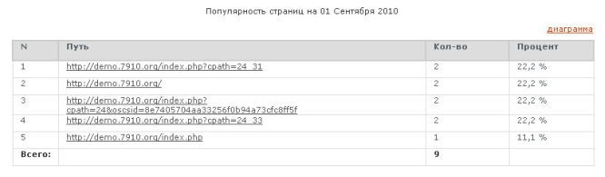

**N**

Номер по порядку.

**Путь**

Адрес страницы.

**Кол-во**

Количество раз, которое пользователь заходил на данную страницу.

**Процент**

Доля каждой страницы в общем числе просмотренных данным пользователем страниц (популярность страницы у пользователя).

Вы можете увидеть этот отчет в графическом виде. Для этого перейдите по ссылке **Диаграмма**. Вы можете выбрать один из трех видов диаграмм:

**Столбиковая гистограмма**

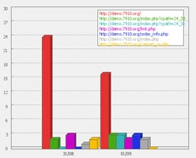

**Трехмерная гистограмма**

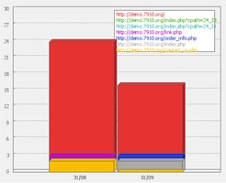

**Диаграмма с областями**

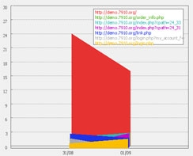

**Пути по сайту**

Вы можете посмотреть, как именно перемещался каждый посетитель по сайту. Т.е. в какой последовательности открывал страницы. Для этого нажмите на изображение со стрелочками в соответствующей строке таблицы. На открывшейся странице Вы увидите таблицу, в которой приведен путь – от страницы, с которой посетитель начал просмотр сайта и до последней просмотренной им страницы.

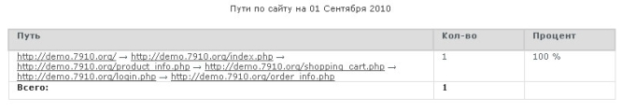

## Общая посещаемость

В этом разделе сервиса статистики отображается сводная статистика по посещаемости Вашего сайта. В отчете, представленном в виде таблицы, приведена следующая информация:

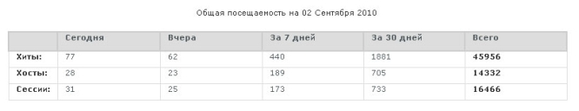

**Хиты**

Это количество просмотренных страниц Вашего сайта за указанный период

**Хосты**

Это количество уникальных посетителей Вашего сайта за указанный период

**Сессии**

Это количество заходов на сайт за указанный период

В этом отчете приведена информация за сегодня, за предыдущий день, за последние 7 дней, за последние 30 дней и всего с момента открытия магазина (установки счетчика).

Рассмотрим на примере, что означают понятия хиты, хосты и сессии.

В нашем примере количество хитов сегодня — 77. Это означает, что всего все посетители нашего сайта сегодня загрузили (просмотрели) 77 страниц. Любое перемещение по сайту (вернее, по страницам, на которых установлен счетчик) увеличивает число хитов.

Число хостов 28 означает, что именно столько у нас сегодня было уникальных посетителей. Уникальность посетителя определяется уникальным адресом его компьютера. Конечно, при этом может возникнуть ситуация, когда с одного компьютера на Ваш сайт заходили 2 разных человека, или наоборот, когда один и тот же посетитель заходил с двух разных компьютеров. Конечно, такие ситуации учесть невозможно. Уникальный адрес компьютера посетителя отображается в колонке Host в разделе Настройки->Общая статистика.

Количество сессий 31 — это количество заходов на сайт. Мы видим, что количество сессий превышает количество уникальных посетителей. Это означает, что некоторые посетители заходили на сайт несколько раз. Впрочем, может быть и другая ситуация. Сессия имеет время жизни. Т.е. посетитель мог открыть страницу Вашего сайта в отдельной вкладке, и «забыть» про нее на определенное время. При этом считается, что сессия началась, количество сессий увеличилось на единицу. Если посетитель вернется к этой вкладке и перейдет на другую страницу через достаточно большое время, то будет считаться, что он зашел на сайт заново, т.е. начнется другая сессия, количество сессий снова увеличится.

**Выбор периода отчета**

В верхней части расположены два поля для ввода даты. Здесь Вы можете задать период, за который будет формироваться данный отчет. По умолчанию здесь установлен период один день — текущая дата. Вы можете выбрать любой другой период, воспользовавшись интерактивным календарем, который вызывается при нажатии на кнопку рядом с полем ввода даты, либо введя даты вручную. Установив нужный период, нажмите кнопку «Вывести».

## Хосты

В этом разделе сервиса статистики отображается почасовая статистика по количеству уникальных посетителей (хостов) Вашего сайта. Уникальность посетителя определяется уникальным адресом его компьютера. Конечно, при этом может возникнуть ситуация, когда с одного компьютера на Ваш сайт заходили 2 разных человека, или наоборот, когда один и тот же посетитель заходил с двух разных компьютеров. Конечно, такие ситуации учесть невозможно. Уникальный адрес компьютера посетителя отображается в колонке Host в разделе Настройки->Общая статистика. Анализируя этот отчет, Вы можете делать выводы о том, в какое время суток у Вас наплыв посещаемости, а значит делать определенные выводы о характере аудитории Вашего сайта. В отчете, представленном в виде таблицы, приведена следующая информация:

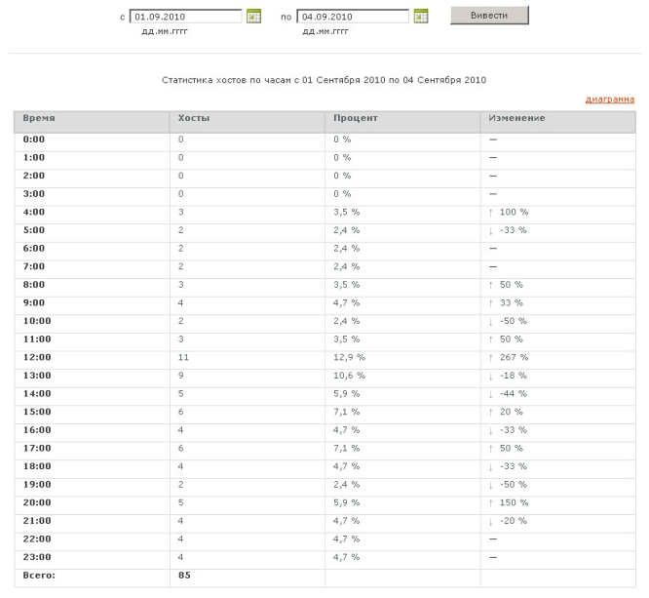

**Время**

Это период времени. Отчет разбит на 24 периода — по количеству часов в сутках.

**Хосты**

Это количество уникальных посетителей Вашего сайта в каждый час суток.

**Процент**

Здесь указывается доля в процентах посетителей каждого часа в общем числе посетителей за сутки (сумма по этой колонке = 100%).

**Изменение**

Здесь указывается изменение в процентах (прирост или убытие) количества посетителей за указанный час в сравнении с предыдущим часом. Например, если в период 14:00 (т.е. с 14:00 до 14:59) на сайте было 5 посетителей, а в период 15:00 — 6, то прирост составляет (6-5)/5\*100% = 20%

Вы можете увидеть этот отчет в графическом виде. Для этого перейдите по ссылке **Диаграмма**. Вы можете выбрать один из трех видов диаграмм:

**Столбиковая гистограмма**



**Трехмерная гистограмма**



**Диаграмма с областями**



Выбор периода отчета

В верхней части расположены два поля для ввода даты. Здесь Вы можете задать период, за который будет формироваться данный отчет. По умолчанию здесь установлен период один день — текущая дата. Вы можете выбрать любой другой период, воспользовавшись интерактивным календарем, который вызывается при нажатии на кнопку рядом с полем ввода даты, либо введя даты вручную. Установив нужный период, нажмите кнопку «Вывести».

## Хиты

В этом разделе сервиса статистики отображается почасовая статистика по количеству просмотренных страниц (хитов) Вашего сайта. Любое перемещение по сайту (вернее, по страницам, на которых установлен счетчик) увеличивает число хитов. В отчете, представленном в виде таблицы, приведена следующая информация:

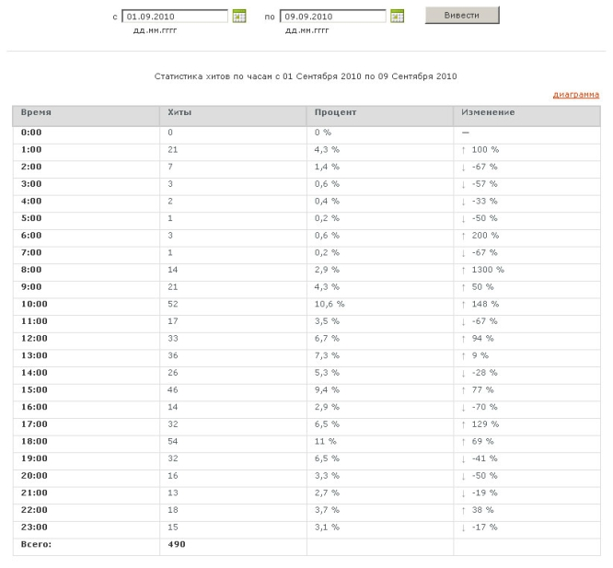

**Время**

Это период времени. Отчет разбит на 24 периода — по количеству часов в сутках.

**Хиты**

Это количество просмотров страниц Вашего сайта в каждый час суток.

**Процент**

Здесь указывается доля в процентах просмотров каждого часа в общем числе просмотров за сутки (сумма по этой колонке = 100%).

**Изменение**

Здесь указывается изменение в процентах (прирост или убытие) количества просмотров (хитов) за указанный час в сравнении с предыдущим часом. Например, если в период 14:00 (т.е. с 14:00 до 14:59) было просмотрено 26 страниц Вашего сайта, а в период 15:00 — 46, то прирост составляет (46-26)/26\*100% = 77%

Вы можете увидеть этот отчет в графическом виде. Для этого перейдите по ссылке **Диаграмма**. Вы можете выбрать один из трех видов диаграмм:

**Столбиковая гистограмма**



**Трехмерная гистограмма**



**Диаграмма с областями**



**Выбор периода отчета**

В верхней части расположены два поля для ввода даты. Здесь Вы можете задать период, за который будет формироваться данный отчет. По умолчанию здесь установлен период один день — текущая дата. Вы можете выбрать любой другой период, воспользовавшись интерактивным календарем, который вызывается при нажатии на кнопку рядом с полем ввода даты, либо введя даты вручную. Установив нужный период, нажмите кнопку «Вывести».

## Сессии

В этом разделе сервиса статистики отображается почасовая статистика по количеству количеству заходов на сайт (сессий). Учет сессий очень похож на учет хостов, только здесь не учитывается уникальность посетителя. Т.е. если один и тот же посетитель был на Вашем сайте 2 раза в течении суток, то количество хостов за сутки при этом будет равно 1, а количество сессий — 2. В отчете, представленном в виде таблицы, приведена следующая информация:

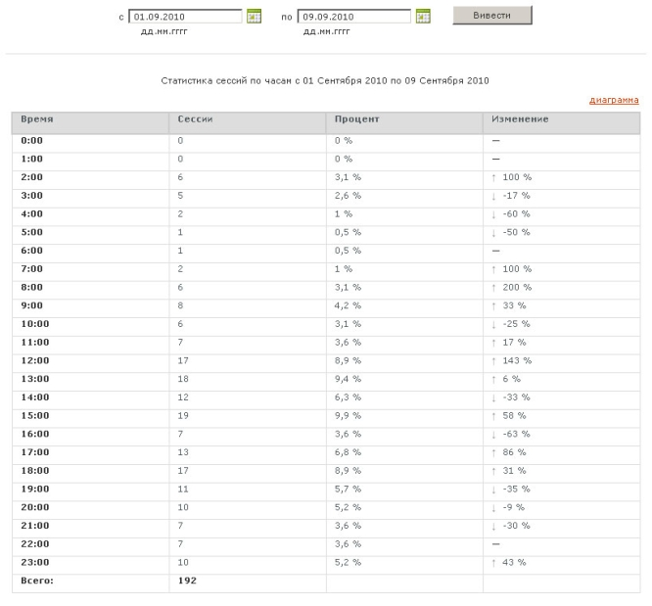

**Время**

Это период времени. Отчет разбит на 24 периода — по количеству часов в сутках.

**Сессии**

Это количество заходов на Ваш сайт в каждый час суток.

**Процент**

Здесь указывается доля в процентах количества сессий каждого часа в общем числе сессий за сутки (сумма по этой колонке = 100%).

**Изменение**

Здесь указывается изменение в процентах (прирост или убытие) количества сессий за указанный час в сравнении с предыдущим часом. Например, если в период 14:00 (т.е. с 14:00 до 14:59) было 12 сессий, а в период 15:00 — 19, то прирост составляет (19-12)/12\*100% = 58%

Вы можете увидеть этот отчет в графическом виде. Для этого перейдите по ссылке **Диаграмма**. Вы можете выбрать один из трех видов диаграмм:

**Столбиковая гистограмма**



**Трехмерная гистограмма**



**Диаграмма с областями**



**Выбор периода отчета**

В верхней части расположены два поля для ввода даты. Здесь Вы можете задать период, за который будет формироваться данный отчет. По умолчанию здесь установлен период один день — текущая дата. Вы можете выбрать любой другой период, воспользовавшись интерактивным календарем, который вызывается при нажатии на кнопку рядом с полем ввода даты, либо введя даты вручную. Установив нужный период, нажмите кнопку «Вывести».

# Ссылки(referer)

## Ссылающиеся страницы

В этом разделе сервиса статистики отображается перечень страниц, с которых осуществлялся переход на страницы Вашего сайта в отчетный период. Учитываются именно переходы по ссылкам, т.е. на указанных страницах есть ссылка на одну из страниц Вашего сайта. В отчете, представленном в виде таблицы, приведена следующая информация:

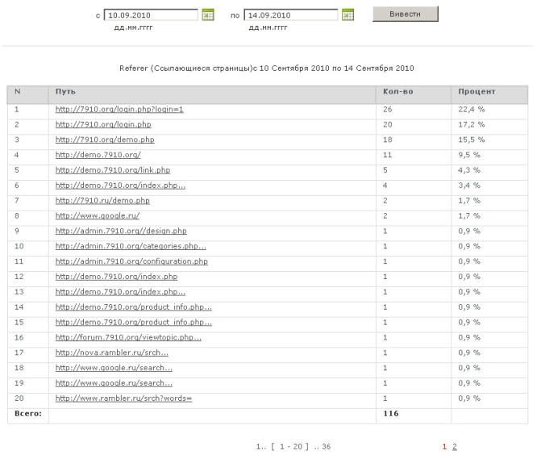

**N**

Номер по порядку.

**Путь**

Адрес ссылающейся страницы. Щелкнув мышью по адресу, Вы попадете на указанную страницу.

**Кол-во**

Количество переходов на Ваш сайт, сделанных с указанной страницы за отчетный период.

**Процент**

Доля в процентах переходов на Ваш сайт с указанной страницы в общем числе переходов на Ваш сайт. Сумма по этой колонке равна 100%.

Данные в этом отчете упорядочены по полю «Кол-во», т.е. страницы, с которых было осуществлено больше всего переходов, находятся вверху списка.

Выбор периода отчета

В верхней части расположены два поля для ввода даты. Здесь Вы можете задать период, за который будет формироваться данный отчет. По умолчанию здесь установлен период один день — текущая дата. Вы можете выбрать любой другой период, воспользовавшись интерактивным календарем, который вызывается при нажатии на кнопку рядом с полем ввода даты, либо введя даты вручную. Установив нужный период, нажмите кнопку «Вывести».

## Ссылающиеся домены

В этом разделе сервиса статистики отображается перечень доменов (сайтов), с которых осуществлялся переход на страницы Вашего сайта в отчетный период. Учитываются именно переходы по ссылкам, т.е. где-то на страницах указанных сайтов есть ссылка на одну из страниц Вашего сайта. В отчете, представленном в виде таблицы, приведена следующая информация:

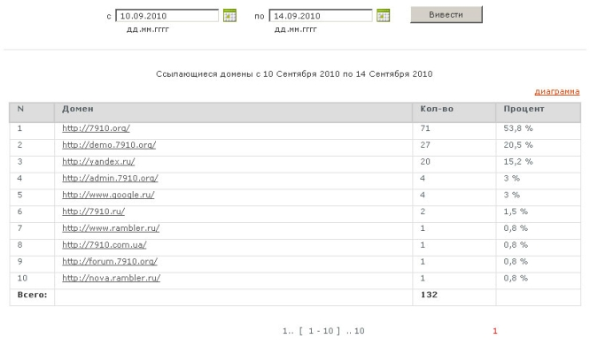

**N**

Номер по порядку.

**Домен**

Адрес сайта, с которого осуществлялся переход на Ваш сайт. Щелкнув мышью по адресу, Вы попадете на главную страницу указанного сайта.

**Кол-во**

Количество переходов на Ваш сайт, сделанных с указанного сайта за отчетный период.

**Процент**

Доля в процентах переходов на Ваш сайт с указанного сайта в общем числе переходов на Ваш сайт. Сумма по этой колонке равна 100%.

Данные в этом отчете упорядочены по полю «Кол-во», т.е. сайты, с которых было осуществлено больше всего переходов, находятся вверху списка. Анализируя этот отчет, можно сделать определенные выводы по эффективности размещения ссылок на разных сайтах. Например, Вы оплачиваете размещение рекламных ссылок на нескольких сайтах. По результатам этого отчета Вы можете сделать выводы, на каких сайтах эффективно размещать ссылки, а на каких нет.

Вы можете увидеть этот отчет в графическом виде. Для этого перейдите по ссылке **Диаграмма**. Вы можете выбрать один из трех видов диаграмм:

**Столбиковая гистограмма**



**Трехмерная гистограмма**



**Диаграмма с областями**



**Выбор периода отчета**

В верхней части расположены два поля для ввода даты. Здесь Вы можете задать период, за который будет формироваться данный отчет. По умолчанию здесь установлен период один день — текущая дата. Вы можете выбрать любой другой период, воспользовавшись интерактивным календарем, который вызывается при нажатии на кнопку рядом с полем ввода даты, либо введя даты вручную. Установив нужный период, нажмите кнопку «Вывести».

## Форумы

В этом разделе сервиса статистики отображается перечень различных интернет-форумов, с которых осуществлялся переход на страницы Вашего сайта в отчетный период. Учитываются именно переходы по ссылкам, т.е. где-то на страницах указанных форумов есть ссылка на одну из страниц Вашего сайта. Подсчет ведется по небольшому числу популярных форумов, перечень которых задан в нашей базе данных. Вы можете сами создавать сообщения на этих форумах, рекламируя Ваш сайт (если это не противоречит правилам форума). В отчете, представленном в виде таблицы, приведена следующая информация:

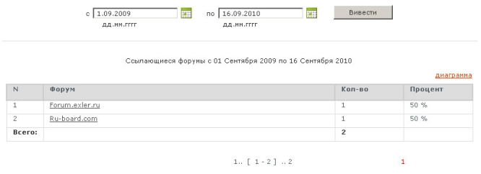

**N**

Номер по порядку.

**Форум**

Адрес сайта (форума), с которого осуществлялся переход на Ваш сайт. Щелкнув мышью по адресу, Вы попадете на главную страницу указанного сайта.

**Кол-во**

Количество переходов на Ваш сайт, сделанных с указанного форума за отчетный период.

**Процент**

Доля в процентах переходов на Ваш сайт с указанного форума в общем числе переходов на Ваш сайт с форумов. Сумма по этой колонке равна 100%.

Данные в этом отчете упорядочены по полю «Кол-во», т.е. форумы, с которых было осуществлено больше всего переходов, находятся вверху списка. Анализируя этот отчет, можно сделать определенные выводы по эффективности продвижения Вашего сайта через форумы.

Вы можете увидеть этот отчет в графическом виде. Для этого перейдите по ссылке **Диаграмма**. Вы можете выбрать один из трех видов диаграмм:

**Столбиковая гистограмма**



**Трехмерная гистограмма**



**Диаграмма с областями**



**Выбор периода отчета**

В верхней части расположены два поля для ввода даты. Здесь Вы можете задать период, за который будет формироваться данный отчет. По умолчанию здесь установлен период один день — текущая дата. Вы можете выбрать любой другой период, воспользовавшись интерактивным календарем, который вызывается при нажатии на кнопку рядом с полем ввода даты, либо введя даты вручную. Установив нужный период, нажмите кнопку «Вывести».

## Каталоги

В этом разделе сервиса статистики отображается перечень различных интернет-каталогов, с которых осуществлялся переход на страницы Вашего сайта в отчетный период. Учитываются именно переходы по ссылкам, т.е. на страницах указанных каталогов есть ссылка на одну из страниц Вашего сайта. Подсчет ведется по небольшому числу наиболее популярных каталогов, перечень которых задан в нашей базе данных. В отчете, представленном в виде таблицы, приведена следующая информация:

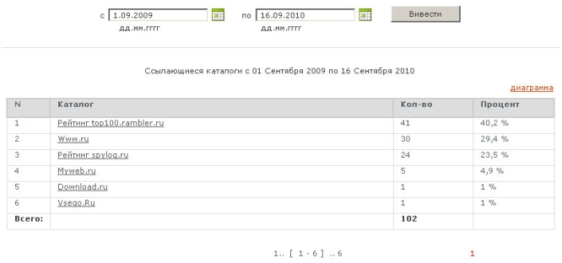

**N**

Номер по порядку.

**Каталог**

Адрес сайта (каталога), с которого осуществлялся переход на Ваш сайт. Щелкнув мышью по адресу, Вы попадете на главную страницу указанного сайта.

**Кол-во**

Количество переходов на Ваш сайт, сделанных с указанного каталога за отчетный период.

**Процент**

Доля в процентах переходов на Ваш сайт с указанного каталога в общем числе переходов на Ваш сайт с каталогов. Сумма по этой колонке равна 100%.

Данные в этом отчете упорядочены по полю «Кол-во», т.е. каталоги, с которых было осуществлено больше всего переходов, находятся вверху списка. Анализируя этот отчет, можно сделать определенные выводы по эффективности продвижения Вашего сайта с помощью регистрации в каталогах. Однако, обычно число переходов на Ваш сайт с каталогов достаточно мало, более важно само наличие ссылки на Ваш сайт, что в общем случае способствует повышению уровня Вашего сайта в «глазах» поисковой системы.

Вы можете увидеть этот отчет в графическом виде. Для этого перейдите по ссылке **Диаграмма**. Вы можете выбрать один из трех видов диаграмм:

**Столбиковая гистограмма**



**Трехмерная гистограмма**



**Диаграмма с областями**



**Выбор периода отчета**

В верхней части расположены два поля для ввода даты. Здесь Вы можете задать период, за который будет формироваться данный отчет. По умолчанию здесь установлен период один день — текущая дата. Вы можете выбрать любой другой период, воспользовавшись интерактивным календарем, который вызывается при нажатии на кнопку рядом с полем ввода даты, либо введя даты вручную. Установив нужный период, нажмите кнопку «Вывести».

## Поисковые системы

В этом разделе отображается статистика переходов на Ваш сайт с поисковых систем. Здесь Вы также можете увидеть перечень поисковых фраз по каждому поисковику, по которым пользователи осуществляли поиск и переходили на Ваш сайт. В отчете, представленном в виде таблицы, приведена следующая информация:

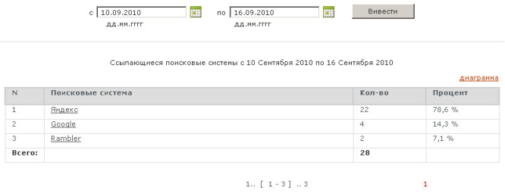

**N**

Номер по порядку.

**Поисковая система**

Название поисковой системы, с которой осуществлялся переход на Ваш сайт. Щелкнув мышью по названию, Вы увидите статистику по поисковым фразам для этой поисковой системы. Подробнее см. раздел [Ссылки->Ключевые слова](#kluch).

**Кол-во**

Количество переходов на Ваш сайт, сделанных с указанной поисковой системы за отчетный период.

**Процент**

Доля в процентах переходов на Ваш сайт с указанной поисковой системы в общем числе переходов на Ваш сайт с поисковых систем. Сумма по этой колонке равна 100%.

Данные в этом отчете упорядочены по полю «Кол-во», т.е. поисковые системы, с которых было осуществлено больше всего переходов, находятся вверху списка. Анализируя этот отчет, можно сделать определенные выводы по эффективности продвижения Вашего сайта в поисковых системах. Причиной высокой (или низкой) посещаемости Вашего сайта с определенной поисковой системы может быть хороший «вес» Вашего сайта в «глазах» данной поисковой системы. Так же необходимо учитывать всеобщую популярность различных поисковых систем у пользователей интернета. В данный момент наибольшей популярностью в русскоязычном интернете пользуются поисковые системы Yandex и Google, чем и объясняются стабильно ведущие позиции этих поисковиков в данном отчете.

Вы можете увидеть этот отчет в графическом виде. Для этого перейдите по ссылке **Диаграмма**. Вы можете выбрать один из трех видов диаграмм:

**Столбиковая гистограмма**



**Трехмерная гистограмма**



**Диаграмма с областями**



**Выбор периода отчета**

В верхней части расположены два поля для ввода даты. Здесь Вы можете задать период, за который будет формироваться данный отчет. По умолчанию здесь установлен период один день — текущая дата. Вы можете выбрать любой другой период, воспользовавшись интерактивным календарем, который вызывается при нажатии на кнопку рядом с полем ввода даты, либо введя даты вручную. Установив нужный период, нажмите кнопку «Вывести».

## Ключевые слова

В этом разделе отображается статистика переходов на Ваш сайт с поисковых систем по различным поисковым фразам. Т.е. здесь ведется подсчет ситуаций, когда человек ввел в поисковике определенную фразу для поиска, поисковая система в числе прочих результатов выдала ссылку на Ваш сайт, и пользователь перешел по ней. В отчете, представленном в виде таблицы, приведена следующая информация:

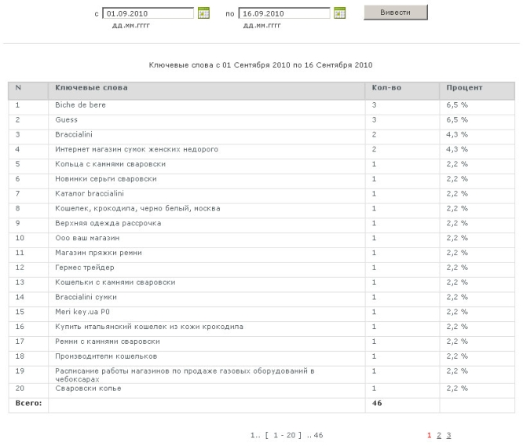

**N**

Номер по порядку.

**Ключевые слова**

Поисковая фраза, по которой осуществлялся переход на Ваш сайт.

**Кол-во**

Количество переходов на Ваш сайт, сделанных по указанной поисковой фразе за отчетный период.

**Процент**

Доля в процентах переходов на Ваш сайт по указанной поисковой фразе в общем числе переходов на Ваш сайт по результатам поиска. Сумма по этой колонке равна 100%.

Данные в этом отчете упорядочены по полю «Кол-во», т.е. поисковые фразы, по которым было осуществлено больше всего переходов, находятся вверху списка. Анализируя этот отчет, можно сделать определенные выводы по эффективности поисковой оптимизации Вашего сайта по определенным ключевым словам.

Вы так же можете просмотреть этот отчет для определенной поисковой системы. Подробнее см. раздел [Ссылки->Поисковые системы](#poisk).

Выбор периода отчета

В верхней части расположены два поля для ввода даты. Здесь Вы можете задать период, за который будет формироваться данный отчет. По умолчанию здесь установлен период один день — текущая дата. Вы можете выбрать любой другой период, воспользовавшись интерактивным календарем, который вызывается при нажатии на кнопку рядом с полем ввода даты, либо введя даты вручную. Установив нужный период, нажмите кнопку «Вывести».

# Посетители

## IP адреса

В этом разделе отображается статистика по IP-адресам Ваших посетителей. Вы можете видеть, с какого IP-адреса было больше всего просмотрено страниц Вашего сайта. В отчете, представленном в виде таблицы, приведена следующая информация:

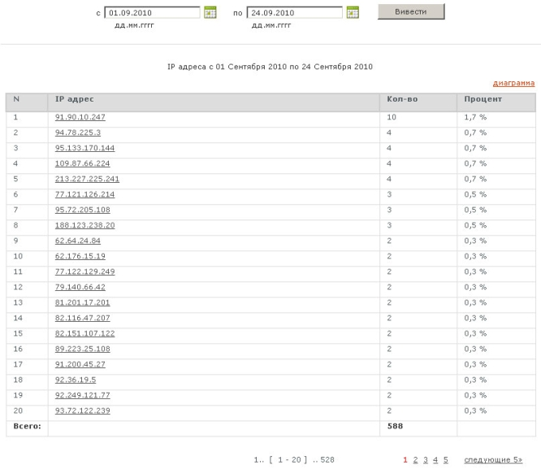

**N**

Номер по порядку.

**IP адрес**

IP-адрес, с которого осуществлялось обращение к Вашему сайту. Щелкнув мышью по интересующему Вас IP-адресу, Вы сможете увидеть детальную whois-информацию по данному IP-адресу.

**Кол-во**

Количество страниц, просмотренных с этого IP-адреса за отчетный период.

**Процент**

Доля в процентах страниц, просмотренных с этого IP-адреса, в общем числе просмотренных страниц. Сумма по этой колонке равна 100%.

Данные в этом отчете упорядочены по полю «Кол-во». Большое количество просмотров с одного IP-адреса чаще всего вызвано обходом Вашего сайта роботами поисковых систем, что полезно. Однако, слишком большое число обращений в короткое время с одного IP-адреса может свидетельствовать об атаках на Ваш сайт и может приводит к тому, что сайт будет открываться медленно или вообще не будет доступен.

Вы можете увидеть этот отчет в графическом виде. Для этого перейдите по ссылке **Диаграмма**. Вы можете выбрать один из трех видов диаграмм:

**Столбиковая гистограмма**



**Трехмерная гистограмма**



**Диаграмма с областями**



**Выбор периода отчета**

В верхней части расположены два поля для ввода даты. Здесь Вы можете задать период, за который будет формироваться данный отчет. По умолчанию здесь установлен период один день — текущая дата. Вы можете выбрать любой другой период, воспользовавшись интерактивным календарем, который вызывается при нажатии на кнопку рядом с полем ввода даты, либо введя даты вручную. Установив нужный период, нажмите кнопку «Вывести».

## Страны

В этом разделе отображается статистика по странам, жители которых посещали Ваш сайт. В отчете, представленном в виде таблицы, приведена следующая информация:

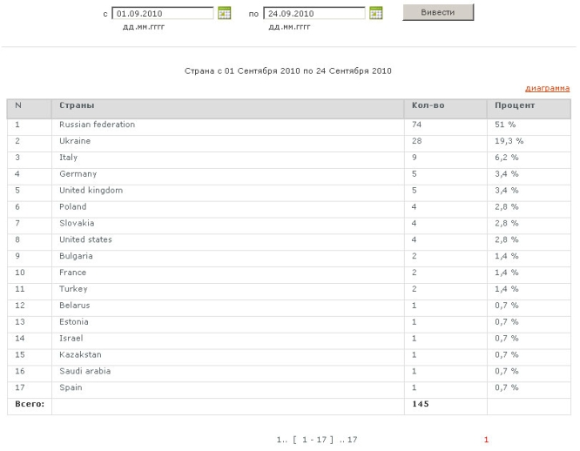

**N**

Номер по порядку.

**Страна**

Название страны (определяется по IP-адресу посетителя).

**Кол-во**

Количество страниц, просмотренных посетителями из этой страны за отчетный период.

**Процент**

Доля в процентах страниц, просмотренных посетителями из данной страны, в общем числе просмотренных страниц. Сумма по этой колонке равна 100%.

Данные в этом отчете упорядочены по полю «Кол-во». Если Ваш сайт нацелен на посетителей из определенных стран, здесь Вы можете оценить соответствие Вашей аудитории поставленным целям по географическому признаку.

Вы можете увидеть этот отчет в графическом виде. Для этого перейдите по ссылке **Диаграмма**. Вы можете выбрать один из трех видов диаграмм:

**Столбиковая гистограмма**



**Трехмерная гистограмма**



**Диаграмма с областями**



**Выбор периода отчета**

В верхней части расположены два поля для ввода даты. Здесь Вы можете задать период, за который будет формироваться данный отчет. По умолчанию здесь установлен период один день — текущая дата. Вы можете выбрать любой другой период, воспользовавшись интерактивным календарем, который вызывается при нажатии на кнопку рядом с полем ввода даты, либо введя даты вручную. Установив нужный период, нажмите кнопку «Вывести».

## Регионы

В этом разделе отображается статистика по географическим регионам, жители которых посещали Ваш сайт. В отчете, представленном в виде таблицы, приведена следующая информация:

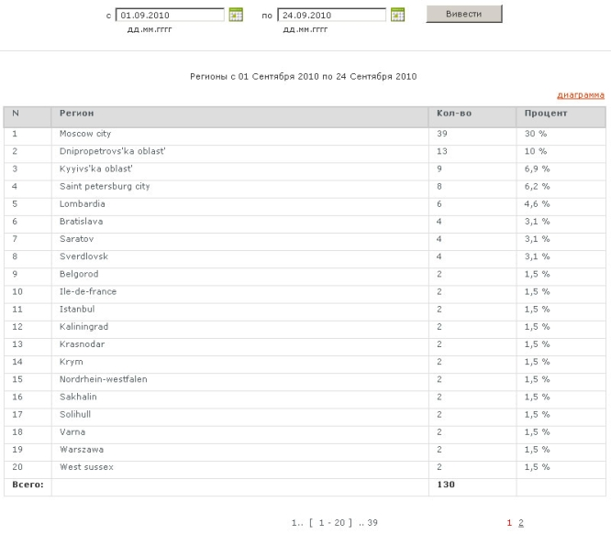

**N**

Номер по порядку.

**Регион**

Название региона (определяется по IP-адресу посетителя).

**Кол-во**

Количество страниц, просмотренных посетителями из этого региона за отчетный период.

**Процент**

Доля в процентах страниц, просмотренных посетителями из данного региона, в общем числе просмотренных страниц. Сумма по этой колонке равна 100%.

Данные в этом отчете упорядочены по полю «Кол-во». Если Ваш сайт нацелен на посетителей из определенных регионов, здесь Вы можете оценить соответствие Вашей аудитории поставленным целям по географическому признаку, более детализировано, чем в отчете по странам.

Вы можете увидеть этот отчет в графическом виде. Для этого перейдите по ссылке **Диаграмма**. Вы можете выбрать один из трех видов диаграмм:

**Столбиковая гистограмма**



**Трехмерная гистограмма**



**Диаграмма с областями**



**Выбор периода отчета**

В верхней части расположены два поля для ввода даты. Здесь Вы можете задать период, за который будет формироваться данный отчет. По умолчанию здесь установлен период один день — текущая дата. Вы можете выбрать любой другой период, воспользовавшись интерактивным календарем, который вызывается при нажатии на кнопку рядом с полем ввода даты, либо введя даты вручную. Установив нужный период, нажмите кнопку «Вывести».

**Операционные системы**

В этом разделе отображается статистика по операционным системам, которые установлены на компьютерах Ваших посетителей. В отчете, представленном в виде таблицы, приведена следующая информация:

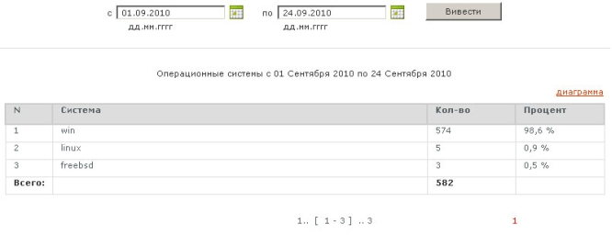

**N**

Номер по порядку.

**Система**

Тип операционной системы

**Кол-во**

Количество посетителей за отчетный период, у которых установлена данная операционная система.

**Процент**

Доля в процентах посетителей с данной операционной системой в общем числе посетителей. Сумма по этой колонке равна 100%.

Данные в этом отчете упорядочены по полю «Кол-во». Традиционно, наиболее популярной операционной системой является Windows.

Вы можете увидеть этот отчет в графическом виде. Для этого перейдите по ссылке **Диаграмма**. Вы можете выбрать один из трех видов диаграмм:

**Столбиковая гистограмма**



**Трехмерная гистограмма**



**Диаграмма с областями**



**Выбор периода отчета**

В верхней части расположены два поля для ввода даты. Здесь Вы можете задать период, за который будет формироваться данный отчет. По умолчанию здесь установлен период один день — текущая дата. Вы можете выбрать любой другой период, воспользовавшись интерактивным календарем, который вызывается при нажатии на кнопку рядом с полем ввода даты, либо введя даты вручную. Установив нужный период, нажмите кнопку «Вывести».

## Браузеры

В этом разделе отображается статистика по браузерам, которыми пользуются Ваши посетители. В отчете, представленном в виде таблицы, приведена следующая информация:

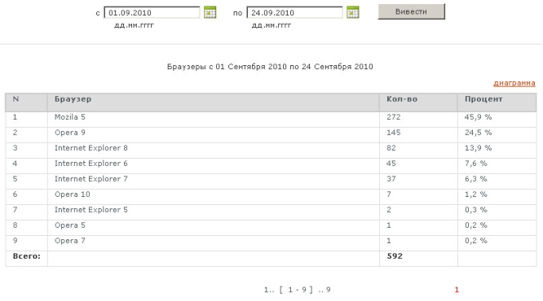

**N**

Номер по порядку.

**Браузер**

Название и версия браузера

**Кол-во**

Количество посетителей за отчетный период, которые использовали данный браузер.

**Процент**

Доля в процентах посетителей, пользующихся данным браузером, в общем числе посетителей. Сумма по этой колонке равна 100%.

Данные в этом отчете упорядочены по полю «Кол-во». Эта информация очень полезна при разработке дизайна Вашего сайта. Как известно, одна и та же веб-страница может выглядеть по-разному в разных браузерах. Поэтому особое внимание следует уделить проверке дизайна в наиболее популярных браузерах.

Вы можете увидеть этот отчет в графическом виде. Для этого перейдите по ссылке **Диаграмма**. Вы можете выбрать один из трех видов диаграмм:

**Столбиковая гистограмма**



**Трехмерная гистограмма**



**Диаграмма с областями**



**Выбор периода отчета**

В верхней части расположены два поля для ввода даты. Здесь Вы можете задать период, за который будет формироваться данный отчет. По умолчанию здесь установлен период один день — текущая дата. Вы можете выбрать любой другой период, воспользовавшись интерактивным календарем, который вызывается при нажатии на кнопку рядом с полем ввода даты, либо введя даты вручную. Установив нужный период, нажмите кнопку «Вывести».

## Характеристики браузеров

В этом разделе отображается статистика по поддержке в браузерах Ваших посетителей различных web-технологий. В отчете, представленном в виде таблицы, отображено количество пользователей за отчетный период, в браузерах которых поддерживается (колонка «да») или не поддерживается (колонка «no») та или иная технология.

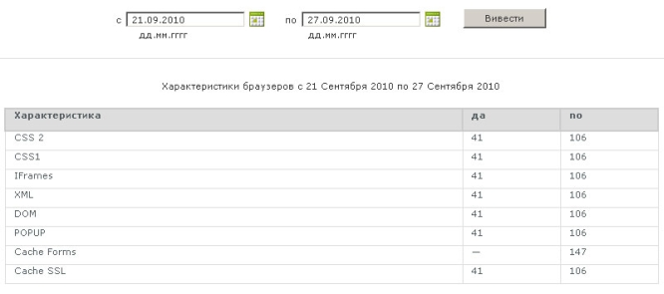

Приведенная здесь информация будет полезна лишь специалистам по web-разработке.

**Выбор периода отчета**

В верхней части расположены два поля для ввода даты. Здесь Вы можете задать период, за который будет формироваться данный отчет. По умолчанию здесь установлен период один день — текущая дата. Вы можете выбрать любой другой период, воспользовавшись интерактивным календарем, который вызывается при нажатии на кнопку рядом с полем ввода даты, либо введя даты вручную. Установив нужный период, нажмите кнопку «Вывести».

## Экранные разрешения

В этом разделе отображается статистика по разрешениям экрана, установленным на компьютерах посетителей Вашего сайта. В отчете, представленном в виде таблицы, приведена следующая информация:

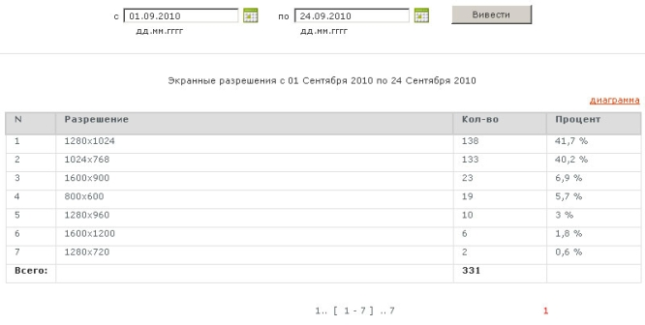

**N**

Номер по порядку.

**Разрешение**

Разрешение экрана, установленное на компьютере посетителя.

**Кол-во**

Количество посетителей за отчетный период, у которых установлено данное разрешение экрана.

**Процент**

Доля в процентах посетителей, у которых установлено данное разрешение экрана, в общем числе посетителей. Сумма по этой колонке равна 100%.

Данные в этом отчете упорядочены по полю «Кол-во». Эта информация очень полезна при разработке дизайна Вашего сайта. Ведь одна и та же страница может по-разному выглядеть на разных разрешениях экрана. В некоторых случаях может появляться полоса горизонтальной прокрутки, или, например, текст и картинки могут переноситься в нежелательных местах. При разработке дизайна сайта необходимо учитывать, что у пользователей могут быть разные разрешения экрана. Под каждое разрешение, конечно, подстроиться трудно, но стоит позаботиться о том, чтобы большинству Ваших посетителей было удобно работать с Вашим сайтом.

Вы можете увидеть этот отчет в графическом виде. Для этого перейдите по ссылке **Диаграмма**. Вы можете выбрать один из трех видов диаграмм:

**Столбиковая гистограмма**



**Трехмерная гистограмма**



**Диаграмма с областями**



**Выбор периода отчета**

В верхней части расположены два поля для ввода даты. Здесь Вы можете задать период, за который будет формироваться данный отчет. По умолчанию здесь установлен период один день — текущая дата. Вы можете выбрать любой другой период, воспользовавшись интерактивным календарем, который вызывается при нажатии на кнопку рядом с полем ввода даты, либо введя даты вручную. Установив нужный период, нажмите кнопку «Вывести».

## Количество цветов

В этом разделе отображается статистика по количеству цветов ([глубине цвета](http://ru.wikipedia.org/wiki/Глубина_цвета)), установленному на компьютерах посетителей Вашего сайта. В отчете, представленном в виде таблицы, приведена следующая информация:

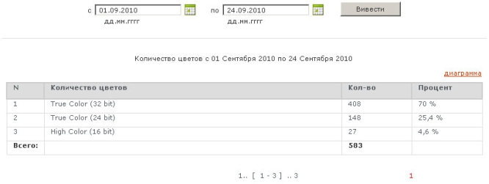

**N**

Номер по порядку.

**Количество цветов**

Глубина цвета в битах, установленная на компьютере посетителя.

**Кол-во**

Количество посетителей за отчетный период, у которых установлена данная глубина цвета.

**Процент**

Доля в процентах посетителей, у которых установлена данная глубина цвета, в общем числе посетителей. Сумма по этой колонке равна 100%.

Данные в этом отчете упорядочены по полю «Кол-во». Эта информация может быть использована при разработке дизайна сайта, а именно выборе цветовой палитры и формата изображений. Однако, на данном этапе развития технологий практически все устройства способны отображать полную палитру цветов без заметных человеческому глазу искажений.

Вы можете увидеть этот отчет в графическом виде. Для этого перейдите по ссылке **Диаграмма**. Вы можете выбрать один из трех видов диаграмм:

**Столбиковая гистограмма**



**Трехмерная гистограмма**



**Диаграмма с областями**



**Выбор периода отчета**

В верхней части расположены два поля для ввода даты. Здесь Вы можете задать период, за который будет формироваться данный отчет. По умолчанию здесь установлен период один день — текущая дата. Вы можете выбрать любой другой период, воспользовавшись интерактивным календарем, который вызывается при нажатии на кнопку рядом с полем ввода даты, либо введя даты вручную. Установив нужный период, нажмите кнопку «Вывести».

## Cookies

В этом разделе отображается статистика по поддержке в браузерах Ваших посетителей [Cookies](http://ru.wikipedia.org/wiki/HTTP_cookie). В отчете, представленном в виде таблицы, отображено количество пользователей за отчетный период, в браузерах которых включена (колонка «да») или отключена (колонка «no») поддержка cookies.

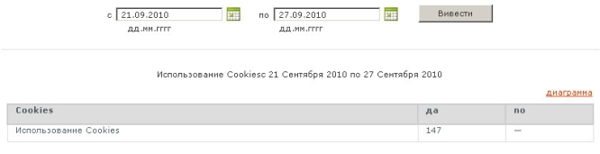

Надо заметить, что полноценная работа практически с любым современным сайтом с отключенными cookies невозможна. Поэтому чаще всего cookies у посетителей включены.

Вы можете увидеть этот отчет в графическом виде. Для этого перейдите по ссылке **Диаграмма**. Вы можете выбрать один из трех видов диаграмм:

**Столбиковая гистограмма**



**Трехмерная гистограмма**



**Диаграмма с областями**



**Выбор периода отчета**

В верхней части расположены два поля для ввода даты. Здесь Вы можете задать период, за который будет формироваться данный отчет. По умолчанию здесь установлен период один день — текущая дата. Вы можете выбрать любой другой период, воспользовавшись интерактивным календарем, который вызывается при нажатии на кнопку рядом с полем ввода даты, либо введя даты вручную. Установив нужный период, нажмите кнопку «Вывести».

## JavaScript

В этом разделе отображается статистика по поддерживаемым в браузерах Ваших посетителей версиям [JavaScript](http://ru.wikipedia.org/wiki/JavaScript). В отчете, представленном в виде таблицы, приведена следующая информация:

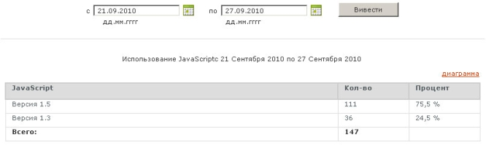

**JavaSript**

Версия JavaSript, поддерживаемая браузером посетителя.

**Кол-во**

Количество посетителей за отчетный период, браузер которых поддерживает данную версию JavaSript.

**Процент**

Доля в процентах посетителей, браузер которых поддерживает данную версию JavaSript, в общем числе посетителей. Сумма по этой колонке равна 100%.

Эта информация может быть полезна программистам при разработке скриптов на языке JavaSript для внедрения на страницы Вашего сайта.

Вы можете увидеть этот отчет в графическом виде. Для этого перейдите по ссылке **Диаграмма**. Вы можете выбрать один из трех видов диаграмм:

**Столбиковая гистограмма**



**Трехмерная гистограмма**



**Диаграмма с областями**



**Выбор периода отчета**

В верхней части расположены два поля для ввода даты. Здесь Вы можете задать период, за который будет формироваться данный отчет. По умолчанию здесь установлен период один день — текущая дата. Вы можете выбрать любой другой период, воспользовавшись интерактивным календарем, который вызывается при нажатии на кнопку рядом с полем ввода даты, либо введя даты вручную. Установив нужный период, нажмите кнопку «Вывести».

# Страницы

## Популярность

В этом разделе сервиса статистики отображаются данные по количеству просмотров каждой страницы Вашего сайта. В отчете, представленном в виде таблицы, приведена следующая информация:

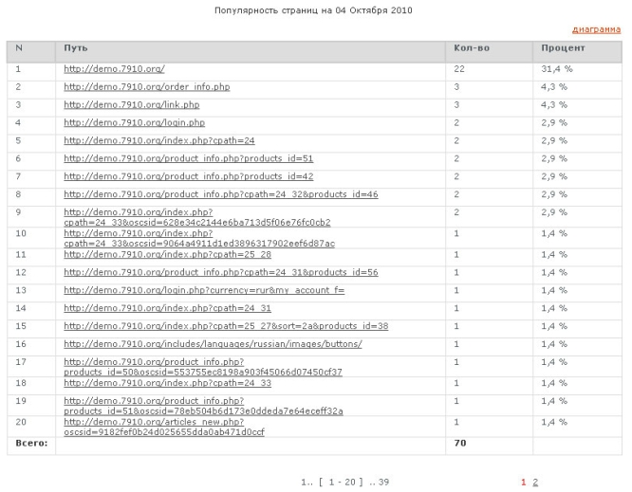

**N**

Номер по порядку.

**Путь**

Адрес страницы Вашего сайта. Щелкнув мышью по адресу, Вы попадете на указанную страницу.

**Кол-во**

Количество просмотров данной страницы Вашего сайта за отчетный период.

**Процент**

Доля в процентах просмотров данной страницы Вашего сайта в общем числе просмотров за отчетный период. Сумма по этой колонке равна 100%.

Данные в этом отчете упорядочены по полю «Кол-во», т.е. наиболее часто просматриваемые страницы находятся вверху списка. Часто наиболее посещаемой является главная страница сайта. Анализируя этот отчет, можно понять, какие товары, категории или, например, статьи Вашего магазина пользовались наибольшим интересом у Ваших посетителей за отчетный период. Так же этот отчет полезен, если Вы занимаетесь поисковой оптимизацией какой-либо конкретной страницы Вашего сайта.

Вы можете увидеть этот отчет в графическом виде. Для этого перейдите по ссылке **Диаграмма**. Вы можете выбрать один из трех видов диаграмм:

**Столбиковая гистограмма**



**Трехмерная гистограмма**



**Диаграмма с областями**



**Выбор периода отчета**

В верхней части расположены два поля для ввода даты. Здесь Вы можете задать период, за который будет формироваться данный отчет. По умолчанию здесь установлен период один день — текущая дата. Вы можете выбрать любой другой период, воспользовавшись интерактивным календарем, который вызывается при нажатии на кнопку рядом с полем ввода даты, либо введя даты вручную. Установив нужный период, нажмите кнопку «Вывести».

## Пути по сайту

В этом разделе сервиса статистики отображается статистика по путям по сайту. Путь по сайту — это последовательность переходов между страницами Вашего сайта, совершенных конкретным пользователем (за одну сессию). В отчете, представленном в виде таблицы, приведена следующая информация:

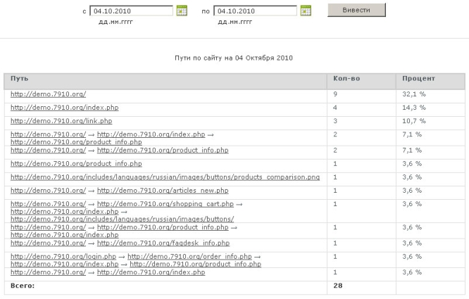

**Путь**

Последовательность перемещения по страницам Вашего сайта. Здесь указаны не адреса конкреных страниц, а лишь разделы Вашего сайта.

**Кол-во**

Количество сессий, в которых был такой путь за отчетный период.

**Процент**

Доля в процентах данного пути в общем числе сессий за отчетный период. Сумма по этой колонке равна 100%.

Данные в этом отчете упорядочены по полю «Кол-во», т.е. наиболее популярные пути находятся вверху списка. Анализируя данный отчет, можно сделать выводы о том, как ведет себя на Вашем сайте типичный посетитель, какие действия совершает и в какой последовательнсти.

**Выбор периода отчета**

В верхней части расположены два поля для ввода даты. Здесь Вы можете задать период, за который будет формироваться данный отчет. По умолчанию здесь установлен период один день — текущая дата. Вы можете выбрать любой другой период, воспользовавшись интерактивным календарем, который вызывается при нажатии на кнопку рядом с полем ввода даты, либо введя даты вручную. Установив нужный период, нажмите кнопку «Вывести».

## Точки входа

В этом разделе сервиса статистики отображается статистика по страницам, с которых начинали посещение Вашего сайта посетители (первые страницы в сессии). В отчете, представленном в виде таблицы, приведена следующая информация:

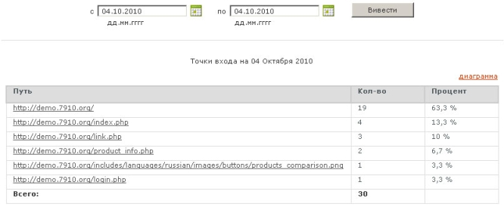

**Путь**

Адрес страницы, с которой начинали просмотр Вашего сайта посетители. Здесь представлен не полный адрес страницы, а лишь раздел сайта. Таким образом, статистика ведется по разделам.

**Кол-во**

Количество сессий, в которых данная страница была первой.

**Процент**

Доля в процентах данной точки входа в общем числе сессий за отчетный период. Сумма по этой колонке равна 100%.

Данные в этом отчете упорядочены по полю «Кол-во», т.е. наиболее популярные точки входа находятся вверху списка. Анализируя данный отчет, можно сделать выводы о том, с каких страниц чаще всего начинают просмотр посетители Вашего сайта. Это далеко не всегда может быть главная страница, а значит стоит задуматься, какую информацию стоит размещать на этих страницах, чтобы посетитель сразу понял, о чем Ваш сайт.

Вы можете увидеть этот отчет в графическом виде. Для этого перейдите по ссылке **Диаграмма**. Вы можете выбрать один из трех видов диаграмм:

**Столбиковая гистограмма**



**Трехмерная гистограмма**



**Диаграмма с областями**



**Выбор периода отчета**

В верхней части расположены два поля для ввода даты. Здесь Вы можете задать период, за который будет формироваться данный отчет. По умолчанию здесь установлен период один день — текущая дата. Вы можете выбрать любой другой период, воспользовавшись интерактивным календарем, который вызывается при нажатии на кнопку рядом с полем ввода даты, либо введя даты вручную. Установив нужный период, нажмите кнопку «Вывести».

## Точки выхода

В этом разделе сервиса статистики отображается статистика по страницам, которыми закончили просмотр Вашего сайта посетители (последние страницы в сессии). В отчете, представленном в виде таблицы, приведена следующая информация:

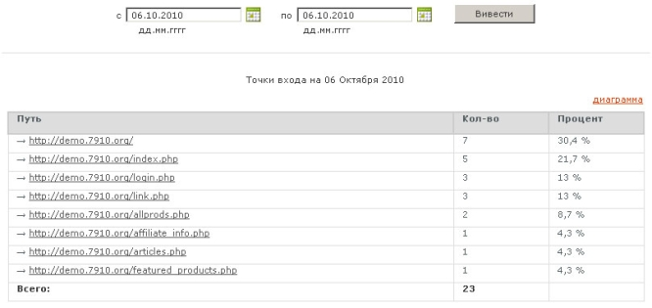

**Путь**

Адрес страницы, которой закончили просмотр Вашего сайта посетители. Здесь представлен не полный адрес страницы, а лишь раздел сайта. Таким образом, статистика ведется по разделам.

**Кол-во**

Количество сессий, в которых данная страница была последней.

**Процент**

Доля в процентах данной точки выхода в общем числе сессий за отчетный период. Сумма по этой колонке равна 100%.

Данные в этом отчете упорядочены по полю «Кол-во», т.е. страницы, с которых посетители чаще всего уходили с Вашего сайта, находятся вверху таблицы. Анализируя данный отчет, можно сделать определенные выводы о том, при просмотре каких страниц у посетителей пропадает интерес к Вашему сайту.

Вы можете увидеть этот отчет в графическом виде. Для этого перейдите по ссылке **Диаграмма**. Вы можете выбрать один из трех видов диаграмм:

**Столбиковая гистограмма**



**Трехмерная гистограмма**



**Диаграмма с областями**



**Выбор периода отчета**

В верхней части расположены два поля для ввода даты. Здесь Вы можете задать период, за который будет формироваться данный отчет. По умолчанию здесь установлен период один день — текущая дата. Вы можете выбрать любой другой период, воспользовавшись интерактивным календарем, который вызывается при нажатии на кнопку рядом с полем ввода даты, либо введя даты вручную. Установив нужный период, нажмите кнопку «Вывести».

## Глубина просмотра

В этом разделе сервиса статистики отображается статистика по количеству просмотренных страниц одним посетителем. В отчете, представленном в виде таблицы, приведена следующая информация:

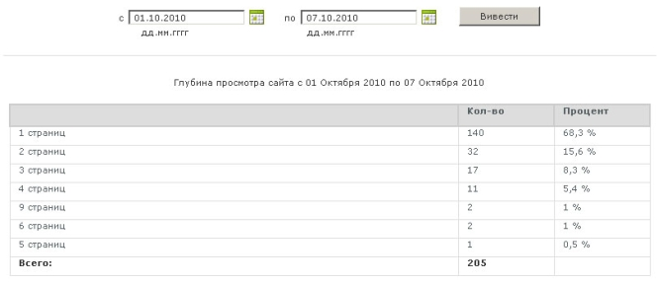

**Количество страниц**

Здесь указано количество просмотренных одним посетителем страниц.

**Кол-во**

Количество посетителей за отчетный период, которые просмотрели указанное количество страниц при посещении сайта.

**Процент**

Доля в процентах посетителей, просмотревших указанное количество страниц, общем числе сессий за отчетный период. Сумма по этой колонке равна 100%.

Данные в этом отчете упорядочены по полю «Кол-во». Цель любого сайта — привлечь внимание посетителя, т.е. задержать его на сайте как можно дольше. Если посетитель просматривает 1-2 страницы, это значит что этот посетитель «случайный», и содержимое Вашего сайта ему не интересно. Такой посетитель не совершит покупки в Вашем интернет-магазине.

**Выбор периода отчета**

В верхней части расположены два поля для ввода даты. Здесь Вы можете задать период, за который будет формироваться данный отчет. По умолчанию здесь установлен период один день — текущая дата. Вы можете выбрать любой другой период, воспользовавшись интерактивным календарем, который вызывается при нажатии на кнопку рядом с полем ввода даты, либо введя даты вручную. Установив нужный период, нажмите кнопку «Вывести».

## Продолжительность просмотра

В этом разделе сервиса статистики отображается информация по продолжительности пребывания посетителей на Вашем сайте. Продолжительность просмотра определяется как время между открытием посетителем первой страницы (точки входа) и последней страницы (точки выхода). В отчете, представленном в виде таблицы, приведена следующая информация:

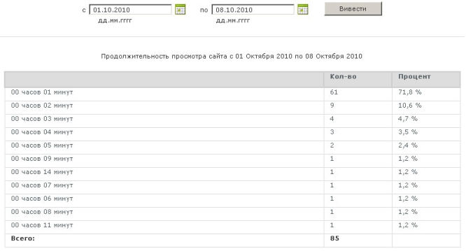

**Продолжительность просмотра**

Здесь указано время пребывания посетителя на сайте с точностью до минуты.

**Кол-во**

Количество посетителей за отчетный период, которые находились на сайте указанное время.

**Процент**

Доля в процентах посетителей, находившихся на сайте указанное время, в общем числе сессий за отчетный период. Сумма по этой колонке равна 100%.

Данные в этом отчете упорядочены по полю «Кол-во». Цель любого сайта — привлечь внимание посетителя, т.е. задержать его на сайте как можно дольше. Если посетитель находится на сайте не более одной минуты, это значит что этот посетитель «случайный», и содержимое Вашего сайта ему не интересно. Такой посетитель не совершит покупки в Вашем интернет-магазине, ведь за это время трудно выбрать товар и оформить заказ.

**Выбор периода отчета**

В верхней части расположены два поля для ввода даты. Здесь Вы можете задать период, за который будет формироваться данный отчет. По умолчанию здесь установлен период один день — текущая дата. Вы можете выбрать любой другой период, воспользовавшись интерактивным календарем, который вызывается при нажатии на кнопку рядом с полем ввода даты, либо введя даты вручную. Установив нужный период, нажмите кнопку «Вывести».

# Отчеты

## В виде Excel файла

Переход по этой ссылке позволяет получить открытый в данный момент отчет в виде файла Microsoft Excel. При нажатии на эту ссылку, в зависимости от настроек Вашего браузера, Вам будет предложено скачать или открыть Excel-файл. Для того, чтобы Вы смогли открыть скачанный файл, на вашем компьютере должно быть установлено соответствующее приложение, например Microsoft Office Excel, или OpenOffice Calc.

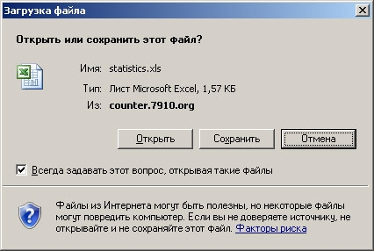

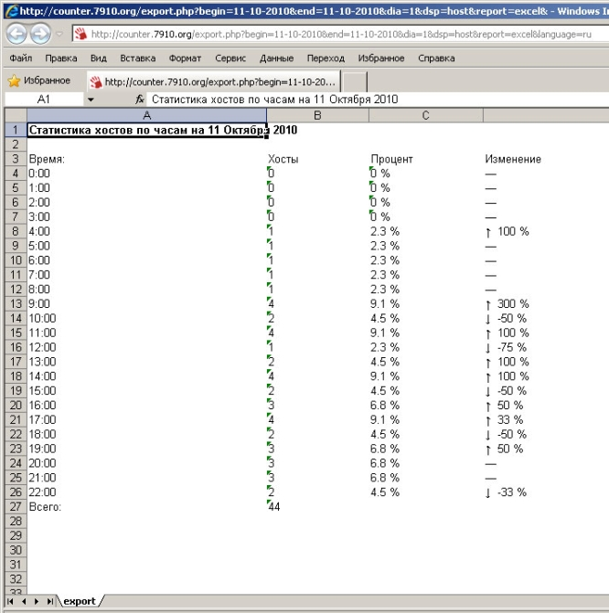

## В виде Word файла

Переход по этой ссылке позволяет получить открытый в данный момент отчет в виде файла Microsoft Word. При нажатии на эту ссылку, в зависимости от настроек Вашего браузера, Вам будет предложено скачать или открыть .doc-файл. Для того, чтобы Вы смогли открыть скачанный файл, на вашем компьютере должно быть установлено соответствующее приложение, например Microsoft Office Word, или OpenOffice Writer.

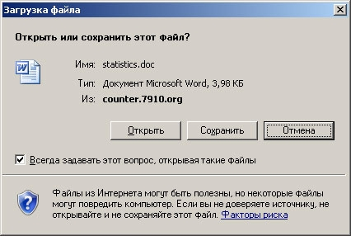

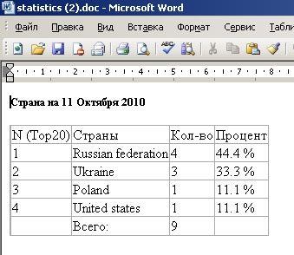

## В виде PDF файла

Переход по этой ссылке позволяет получить открытый в данный момент отчет в виде файла PDF. При нажатии на эту ссылку, в зависимости от настроек Вашего браузера, Вам будет предложено скачать или открыть .pdf-файл. Для того, чтобы Вы смогли открыть скачанный файл, на вашем компьютере должно быть установлено приложение Adobe Acrobat Reader.